Муниципальное бюджетное общеобразовательное учреждение
«Гимназия № 1» г. Новосибирска

Инновационный образовательный проект
«Летняя гуманитарная школа для учащихся 5-7 классов»

Номинация 3
«Воспитание талантов – воспитание лидеров Новосибирска: образовательные технологии в работе с одарёнными детьми»

Авторы проекта:
- Кайраканова Лилия Анатольевна, заместитель директора по УВР МБОУ «Гимназия № 1», учитель русского языка и литературы высшей квалификационной категории;
- Савченко Татьяна Евгеньевна, рук. кафедры русского языка и литературы МБОУ «Гимназия № 1», учитель русского языка и литературы высшей квалификационной категории;
- Сычева Наталья Александровна, рук. кафедры истории и обществознания МБОУ «Гимназия № 1», учитель истории и обществознания высшей квалификационной категории

Новосибирск 2013
План
 | Стр.
1. Введение | 2
2. Основная часть проекта | 3
Цели, задачи инновационного проекта «Летняя гуманитарная школа» | 3
Инновационная модель «Летняя гуманитарная школа» | 5
Имеющиеся ресурсы | 8
Этапы реализации проекта | 10
Ожидаемые результаты | 12
3. Заключение | 14
4. Приложения | 15

ВВЕДЕНИЕ
Выявление и поддержка одаренных и талантливых детей является приоритетным направлением деятельности органов управления образования и образовательных учреждений города Новосибирска. Особую актуальность и значимость данное направление приобрело в условиях реализации национальной образовательной инициативы «Наша новая школа».
Государственные документы последних лет - Послание Президента Российской Федерации Д.А. Медведева Федеральному Собранию Российской Федерации(22 декабря 2011 г.), национальная образовательная инициатива «Наша новая школа» и поручение Президента Российской Федерации по итогам совместного заседания президиума Государственного совета Российской Федерации, президиума Совета при Президенте Российской Федерации по культуре и искусству и президиума Совета при Президенте Российской Федерации по науке, технологиям и образованию (22 апреля 2010 г.) определяют в качестве стратегической цели выстраивание разветвленной системы поиска и поддержки талантливых детей, а также их сопровождение в течение всего периода становления личности, в том числе и на начальном этапе профессиональной деятельности.
В МБОУ «Гимназия №1» существует многолетний, достаточно успешный опыт по работе с талантливыми детьми. Гимназия, ранее школа №42, - одно из первых образовательных учреждений, приступивших к профильному обучению. Так, в 1988 году был открыт первый медицинский класс, обучение в котором осуществлялось в тесном взаимодействии с медицинским институтом. Год спустя был открыт физико-математический класс, а в 1992 году - гуманитарный и экономический классы, с 2010 года – специализированные математический и химический классы. На сегодняшний день в гимназии действуют 7 специализированных математических и химических классов.
На Методическом совете гимназии в январе 2011 года Кайраканова Л.А., зам. директора по УВР, куратор предметов гуманитарного цикла, и руководители кафедр социально-гуманитарного направления (Савченко Т.Е., Сычева Н.А.) выступили с предложением о создании Первой Летней гуманитарной школы с целью углубленного изучения предметов гуманитарного цикла (русский язык, литература, история, иностранные языки) и обеспечения особых условий для одаренных детей. В июне 2012 года гуманитарная школа в первый раз открыла свои двери учащимся 5-7 классов, участникам школьных, муниципальных предметных олимпиад, победителям и призерам международных игр-олимпиад «Русский медвежонок», «Английский бульдог», «Золотое руно» и других интеллектуальных, творческих конкурсов.
Проект «Летняя гуманитарная школа» стал одним из направлений реализации гимназической программы «Одаренные дети», в рамках которой гимназисты успешно участвуют в предметных и межпредметных олимпиадах, конкурсах муниципального, федерального, международного уровней.

ОСНОВНАЯ ЧАСТЬ
- Цели, задачи инновационного проекта
«Летняя гуманитарная школа»
Цель программы Летней гуманитарной школы – развитие и поддержка одаренных учащихся 5-7 классов, мотивированных на дальнейшее получение гуманитарного образования; совершенствование иностранной, коммуникативной, межкультурной и личностной компетентности гимназистов.
МБОУ «Гимназия № 1» реализует программу работы с одарёнными детьми, включающую в себя обучение в специализированных и профильных классах, развитую сеть факультативов и спецкурсов, большую внеклассную работу. Летняя гуманитарная школа как раз и направлена на развитие и поддержку способных учащихся, заинтересованных в изучении русского и иностранного языков, литературы, истории.
Задачи проекта «Летняя гуманитарная школа»
Основная задача – создание условий для развития самостоятельной, активно развивающейся творческой личности, способной к адаптации и самореализации в обществе. Для этого необходимо:
- выявление учащихся, одарённых в области гуманитарных дисциплин;
- создание благоприятной учебной мотивации;
- создание условий для самореализации учащихся во внеучебной деятельности;
- актуализация личностных качеств учащихся через проектную дея-тельность;
- повышение духовно-нравственной культуры учащихся с целью их личностного роста, способствующего расширению возможностей для развития самостоятельности в будущем личном жизненном пути;
- помощь в самоопределении школьников.
Для решения поставленных задач используются методы:
- анализ учебно-методических программ, рабочих программ учителей,
- статистический анализ,
- метод социального проектирования.
В процессе решения задач используются материалы, предоставленные участниками и разработчиками команды проекта, а также их личный профессиональный опыт работы в ОУ и участия в различных инновационных проектах.
Участники проекта: гимназия № 1, родители (законные представители), учащиеся.
Продукт проекта: модель летней гуманитарной школы.

2. Инновационная модель «Летняя гуманитарная школа»
Летняя гуманитарная школа – это
- возможность открыть для себя привычные предметы с новой, захватывающей стороны, встретиться с интересными людьми, найти новых друзей;
- погружение в филологию через занятия по лингвистике, истории, современной культуре и русскому языку, мировой литературе, иностранному языку;
- интенсивная и насыщенная учёба по 5-6 академических часов в день (история, русский язык, литература, иностранные языки);
- возможность получить опыт публичного выступления с научным докладом и защиты своей работы, познакомиться с технологией ведения научной деятельности, подготовки к олимпиадам;
- создание условий для адекватной самооценки ребенка, так как каждый участник воспринимается как личность;
- помощь школьникам в выборе профиля будущего обучения, а возможно, и профессии;
- открытие музеев города Новосибирска, о которых некоторые даже не подозревали.
Программа гуманитарной школы предусматривает проведение гуманитарных олимпиад, творческих конкурсов. Приоритет отдаётся развивающим методикам, ориентированным на формирование логической и общей культуры, стимулирование интереса к учёбе.
Программа Летней гуманитарной школы состоит из трех модулей: учебного, проектного и дополнительного.
Учебный модуль включает в себя занятия по литературе, лингвистике и истории. Уже несколько лет на базе гимназии работает Летняя школа иностранных языков (английский и немецкий языки преподают носители языка). Но контингент учащихся на курсах различается, поэтому планируется ввести преподавание иностранных языков в общую программу ЛГШ.
Для каждого предмета учебного модуля составлена программа.
Программа по литературе в рамках занятий в ЛГШ направлена на развитие умений глубокого и вдумчивого чтения, на воспитание грамотного читателя, на формирование навыков анализа художественного текста, на развитие способностей создавать собственный текст.
Каждому возрасту соответствует свой курс литературы.
- Пятиклассники изучают особенности волшебной сказки, углубляя знания об её жанровых особенностях с опорой на работы В.Я. Проппа, об особенностях литературной сказки.
- Шестиклассники работают над проблемой «Проба пера», выясняя способы создания собственного текста.
- Семиклассники определяют эпоху на страницах художественного текста в рамках курса «Эпоха между строк», осуществляя метапредметные связи литературы, языка и истории.
Занятия по русскому языку направлены на углубление и расширение знаний учащихся о лексике с точки зрения происхождения, о происхождении русского языка, о старославянском и древнерусском языке, их отличительных особенностях, стилистической дифференциации. Ученики подробнее знакомились с фразеологизмами, узнавали, откуда появились фамилии.
По каждой рассмотренной теме решались олимпиадные задания, позволявшие участникам оценить свой уровень подготовки, уровень сложности заданий.
Программа по истории строилась под девизом «За страницами школьного учебника», как, впрочем, и на остальных курсах.
5 класс: «Древний мир»
6 класс: «Средние века России»
7 класс: Новая история. «История России».
Проектный модуль заключается в работе школьников над коллективным интеллектуально-творческим проектом, который является итогом обучения в летней школе. Так, в Первой ЛГШ создавались проекты по темам:
- «Язык Пушкина и использование в нём старославянизмов и русизмов» (7 класс);
- «Образование названий улиц Центрального района» (6класс);
- «Происхождение фамилий моих одноклассников» (5 класс);
- «Оружие древнего мира» (Артемий Иванов с учителем технологии и папой смастерил макет катапульты);
- «Причёски древнего мира» (девочки демонстрировали причёски на куклах).
Дополнительный модуль расширяет возможности учебного модуля и позволяет узнавать новое в интересной и увлекательной форме. Сюда входят различные экскурсии, что важно для духовно-нравственного воспитания школьников.
Так, участники Первой ЛГШ посетили Музей истории архитектуры, Музей г. Новосибирска «Столица Сибири и космоса», Городской центр истории новосибирской книги, где прослушали лекцию о писателях-новосибирцах.
06.06.2012 г., в День русского языка, в Пушкинский день России участники летней школы отправились в Первомайский сквер. В одном из отзывов о работе Первой летней гуманитарной школы читаем: «<…> Больше всего понравился День рождения Пушкина». И это не случайно, ведь Первомайский сквер превратился в этот день в Парк Пушкина, где все желающие могли посмотреть на "живую" скульптуру Пушкина, принять участие в анимационных программах, танцевальных мастер-классах и различных конкурсах, объединенных пушкинской тематикой, за участие в которых выдавались ценные призы: книги А.С. Пушкина, значки с символикой праздника и масса положительных эмоций.
По окончании курса была проведена защита проектов и межпредметная олимпиада, ставшая итоговой работой школьников. С 2005 года по инициативе нашей гимназии в целях совершенствования преподавания предметов гуманитарного, естественнонаучного циклов и создания социально-педагогических условий, способствующих разностороннему развитию обучающихся по данным направлениям, проводится межпредметная олимпиада «Золотая середина». В нее включались задания по истории, литературе, русскому и иностранному языку, осуществляя метапредметные связи гуманитарных дисциплин. Такое адаптированное задание было предложено участникам ЛГШ.
В заключение все ребята получили сертификаты участия, а победители межпредметной олимпиады – дипломы.
3. Имеющиеся ресурсы
Для осуществления вышеназванных задач уделяется огромное значение развитию кадровых, информационных, материально-технических, организационных ресурсов.
Кадровые ресурсы:
- учителя русского языка и литературы, истории и обществознания, иностранных языков высшей квалификационной категории; из них три победителя ПНП «Образование» разных лет, два Почетных работника общего образования, кандидат филологических наук, аспирант кафедры русского языка ИФМиП НГПУ.
Методическая подготовка кадров:
- педагоги прошли курсы повышения квалификации по темам "Современные образовательные технологии", "ИКТ - технологии в условиях современного образования", "Введение ФГОС ОО" и др.;
- педагоги систематически посещают обучающие семинары, участвуют в вебинарах, в работе круглых столов, конференций.
Психолого-педагогическая служба МБОУ «Гимназия № 1» разработала
методические рекомендации по социально-психологическому сопровождению одаренных детей в процессе инновационной деятельности образовательного учреждения.
Информационные ресурсы:
- информационно-библиотечный центр гимназии;
- школьный сайт http://www.gmsib.ru/;
- школьные СМИ (газета NewТон, литературно-художественный журнал "Вдохновение", радио, телевидение)
Материально-технические ресурсы:
- 3 мобильных интернет-класса;
- малый конференц-зал и др.
Организационные ресурсы:
- директор, заинтересованный в инновационной деятельности гимназии;
- кадровый состав;
- Фонд поддержки и развития гимназии № 1.
Имеющийся интеллектуальный потенциал
(опыт участия и внедрения инновационных проектов в сфере образования разработчиками данного проекта)
Международные проекты:
- проект "Образовательные связи" по обмену опытом учителей и учащихся гимназии № 1 и гимназии им. Виттекинда г. Люббеке, Германия, получивший грант в конкурсе социально-значимых проектов Новосибирской области в 2012 году;
- проект подготовки выпускников к сдаче экзамена для получения «Диплома немецкого языка II ступени».
Федеральные проекты:
- проект "Лучшие школы России" в рамках ПНПО (2006, 2007, 2008 гг.), получивший грант Минобрнауки РФ.
Региональные проекты:
- проект "Внедрение модели системы управления качеством образования в общеобразовательных учреждениях Новосибирской области", получивший грант Минобрнауки НСО;
проект "Специализированные классы", получивший грант Минобрнауки Новосибирской области, награжденный малой золотой медалью на международной ярмарке «УЧСИБ -2010» в номинации «Стратегия развития образовательных систем в инициативе "Новая школа” как условие повышения качества школьного образования» за образовательную модель специализированного класса физико-математического профиля;
- проект "Сетевая дистанционная школа Новосибирской области", получивший грант Минобрнауки НСО (в двух направлениях из трех участвуют педагоги Летней гуманитарной школы – «Телешкола» и «Апробация образовательного контента»);
- проект «Открытая региональная межпредметная олимпиада с участием стран СНГ для учащихся 5-8-х классов «Золотая середина», награжденный большой золотой медалью на международной ярмарке «УЧСИБ -2012», получивший грант в конкурсе социально-значимых проектов Новосибирской области в 2012 году.
Муниципальные проекты:
- Проект "Школа - пространство социального партнерства", награжденный малой золотой медалью на международной ярмарке «УЧСИБ -2012», получивший грант в конкурсе социально-значимых проектов Новосибирской области в 2012 году.
- Этапы реализации проекта
Подготовительный этап (январь-апрель 2011 г.)
Реализация (апробация) проекта (в течение всего проекта)
- создание нормативно-правовой базы для открытия летней гуманитарной школы;
- развитие кадрового потенциала для реализации инновационной деятельности в ОУ;
- создание методического сопровождения;
- создание современной материально- технической базы;
- поиск ресурсов для финансово – экономического обеспечения проекта
Реализация проекта «Первая Летняя гуманитарная школа» (май-июнь 2012 года)
Итоги реализации проекта «Первая Летняя гуманитарная школа» (июнь-август 2012 года)
Анализ уровня сформированности Первой Летней гуманитарной школы (август-сентябрь 2012 года)
Дальнейшая реализация проекта (май-июнь 2013 г. – 2016 г.)
Распространение опыта (тиражирование, публикации, представление материалов на городской конкурс инновационных проектов, на международную выставку «УчСиб-2013» (2013 г.)

- Ожидаемые результаты

Раздел | Критерии | Примерные показатели
1.Учебная результативность обучающихся | 1.Результаты учебной деятельности учащихся, полученные на экзаменах, тестировании независимых региональных (муниципальных, школьных) срезовых контрольных работ.  2. Результаты учебной деятельности учащихся, проявленные на предметных олимпиадах.  3. Результаты поступления учащихся в ВУЗы по выбранному профилю.  4. Результаты диагностики учебной мотивации. | 1. Повышение доли выпускников 9-х классов, сдавших ГИА на "4" и "5" в среднем на 5-10%.  Повышение доли выпускников 11-х классов, сдавших ЕГЭ по обязательным предметам (русский язык) и профильным гуманитарным (литература, история, обществознание, иностранный язык) выше среднего балла по региону на 5-10%.  Увеличение доли обучающихся, успевающих на "4" и "5" в среднем на 5-10%.  2. Увеличение количества участников олимпиад различного уровня, в том числе победителей и призеров.  3. Доля учащихся, поступивших в ВУЗы в соответствии с выбранным профилем - 70-80%.  4. Повышение доли учащихся, имеющих учебную мотивацию выше среднего.
2. Результаты внеурочной деятельности обучающихся | 1.Эффективность пользования технологии проектной и исследовательской деятельности.  2. Достижения учащихся в конкурсах, смотрах, фестивалях, выставках и т.д. | 1. Увеличение доли обучающихся, занятых в проектной и исследовательской деятельности на 20-30%.  Увеличение количества участников научно-исследовательских конференций, конкурсов проектов различного уровня.  2. Увеличение количества участников смотров, фестивалей, выставок, в том числе победителей и призеров.
3. Кадровое обеспечение | 1. Привлечение молодых специалистов.  2. Эффективное использование стимулирующего ФОТ. | 1. Увеличение количества молодых специалистов.  2. Увеличение заработной платы педагогов, занимающихся инновационной деятельностью.
4. Эффективность инновационной деятельности учителя. | 1. Достижения учителя в конкурсах.  2.Обобщение и распространение педагогического опыта .  3. Использование учителями инновационных технологий.  4. Повышение квалификации педагогов по инновационной деятельности. | 1. Увеличение количества учителей - участников профессиональных конкурсов различного уровня, в том числе победителей и призеров.  2. Увеличение количества учителей, тиражирующих свой педагогический опыт.  3. Увеличение доли учителей, использующих инновационные технологии (в том числе ИКТ, дистанционное обучение) до 90-100%.  4. Доля учителей, прошедших курсы повышения квалификации, посетивших обучающие семинары, практикумы по инновационной деятельности, -100%.

Риски и условия их минимизации

Риски | Условия минимизации рисков
- у ряда педагогов по-прежнему будет низкая мотивация к инновациям | - дополнительное стимулирование, моральная поддержка со стороны руководителей инновационных команд
- предполагается дополнительная нагрузка педагогов в ходе реализации проекта, что будет способствовать быстрому эмоциональному выгоранию | - психологическое сопровождение, совместная работа по оздоровлению педагогов с первичными профсоюзными организациями
- недостаточно высокая активность по софинансированию проекта со стороны родительской общественности, спонсоров, меценатов | - повышение имиджа ОУ (конкурентоспособность), организация пиар-компании ОУ

ЗАКЛЮЧЕНИЕ
Новизна и привлекательность представленного проекта для образовательного учреждения:
• универсальность - возможность реализации проекта в любом ОУ, независимо от типа и вида, местонахождения, наполняемости.
• открытость и доступность - реализация данного проекта позволит любому ОУ стать открытой площадкой для всех заинтересованных в обучении детей.
• компетентность - создание инновационной образовательной среды школ будет проводиться при участии высококвалифицированных специалистов.
• инновационность – созданная инновационная модель позволяет аккумулировать все имеющиеся инновации в образовании.
• интерактивность - проект должен вовлечь учеников, учителей, родителей, общественность в сетевое пространство, пространство коллективного взаимодействия.
• креативность - проект будет способствовать творческой деятельности, развитию креативного мышления, умению нестандартно мыслить, прививать системную культуру. Проектная деятельность должна получить новый социальный импульс для развития в учебном процессе.
• гуманитарность - инновационные образовательные технологии, образовательные инструменты ( в том числе проект «Летняя гуманитарная школа») нацелены в первую очередь на воспитание нравственной личности, социально ответственных молодых людей, способных с применением новейших гипермедиа инструментов принимать участие в построении нового российского демократического обществ.

Приложение 1

Представление проекта «Русский язык» (учащиеся 6 класса)
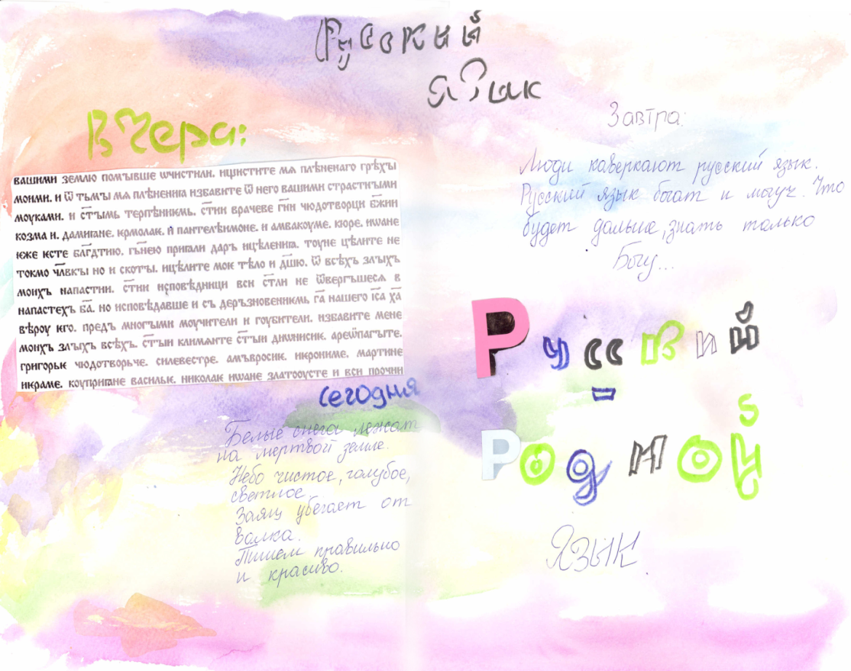

Сим удостоверяется, что
________________________
принял(а) участие
в Первой летней гуманитарнойшколе
МБОУ «Гимназия № 1»
09.06.12
Директор
МБОУ «Гимназия № 1» В.Г. Косьяненко
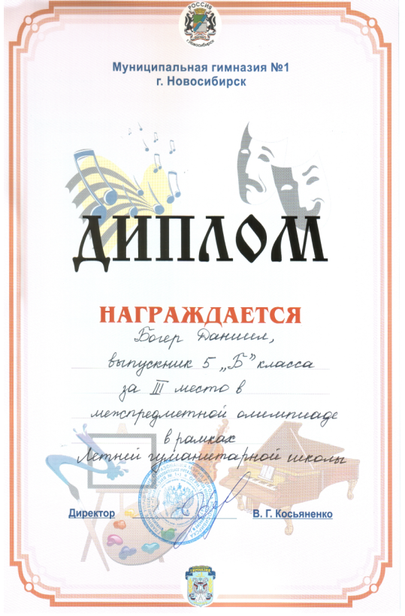

Приложение 2.
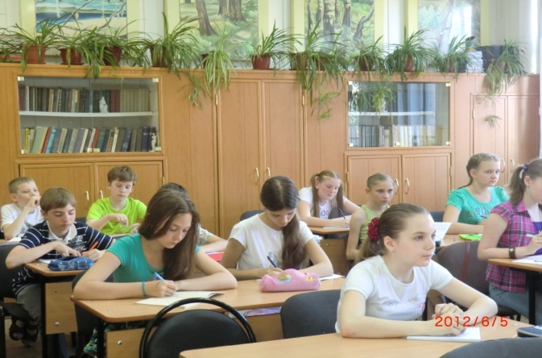Отзывы участников I Летней гуманитарной школы
- «Понравились уроки. Понравились экскурсии. Всё было хорошо. Мне всё понравилось. На следующий год я, наверное, тоже сюда запишусь».
- «Я очень хочу, чтобы в следующей Летней гуманитарной школе было побольше предметов, чтобы она длилась побольше дней. Школа мне очень понравилась».
- «Хочется делать больше проектов. Интересно было пополнять свои знания. Даже за 5 дней мы сумели узнать много нового!»
- 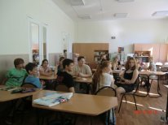 «На уроках понравилось, что мы затрагивали материал, которого нет в учебниках <…>».

